Кривая Дракона: Дракон Хартера — Хейтуэя 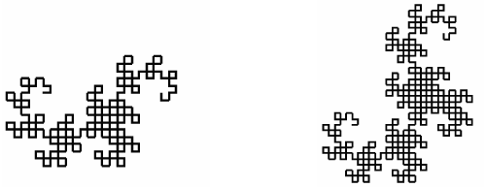
Дракон Хартера, также известный как дракон Хартера — Хейтуэя, был впервые исследован физиками NASA — John Heighway, Bruce Banks, и William Harter. Он был описан в 1967 году Мартином Гарднером (Martin Gardner) в колонке «Математические игры» журнала «Scientific American».
Кривая дракона — это кривая без самопересечений, которая определяется рекурсивно. Описать эту кривую можно, задавая поворот налево цифрой 1, а поворот направо — цифрой 0. Важно, что все повороты совершаются на один и тот же угол! Таким образом, задавая значение 1 или 0 на каждом шаге, мы можем задать кривую.
Порядком кривой дракона называется количество звеньев получающейся ломаной. Кривая первого порядка определяется просто как1. Для кривых более высоких порядков справа приписываем 1, а затем еще дополняем цифрами, которые стоят левее этой единицы справа налево, записывая их слева направо, но только заменяем нули на единицы, а единицы на нули.
Кривая второго порядка: берем 1, приписываем справа 1 : 11, а теперь справа добавляем единицу, замененную на нуль, получаем 110.
Кривая третьего порядка: берем 110, приписываем справа единицу: 1101, а теперь добавляем число, которое стоит слева от последней единицы (это 110), записанное в обратном порядке (011), заменяя нули на единицы и обратно, т.е. число 100, получаем1101100.
